|  |  |  |  |
| --- | --- | --- | --- |
| LOGO DHCNTT -hinh.jpg | ĐẠI HỌC QUỐC GIA TP. HCM  **TRƯỜNG ĐẠI HỌC CÔNG NGHỆ THÔNG TIN** | Ngày nhận hồ sơ |  |
| *(Do CQ quản lý ghi)* | |

**THUYẾT MINH**

ĐỀ TÀI KHOA HỌC VÀ CÔNG NGHỆ CẤP SINH VIÊN 2021

# THÔNG TIN CHUNG

## A1. Tên đề tài

- Tên tiếng Việt: TÌM HIỂU PHƯƠNG PHÁP PHÂN LOẠI PHƯƠNG TIỆN GIAO THÔNG Ở VIỆT NAM BẰNG HÌNH ẢNH TRÊN KHÔNG SỬ DỤNG MACHINE LEARNING VÀ DEEP LEARNING.

* Tên tiếng Anh: VEHICLE CLASSIFICATION IN AERIAL IMAGES IN VIETNAM USING MACHINE LEARNING AND DEEP LEARNING.

## A2. Loại hình nghiên cứu

*(Tham khảo tiêu chuẩn đề tài đối với từng loại hình NC, chọn 01 trong 03 loại hình)*

⌧ Nghiên cứu cơ bản

□ Nghiên cứu ứng dụng

□ Nghiên cứu triển khai

## A3. Thời gian thực hiện

**..06..** tháng (kể từ khi được duyệt).

## A4. Tổng kinh phí

*(Lưu ý tính nhất quán giữa mục này và mục B8. Tổng hợp kinh phí đề nghị cấp)*

Tổng kinh phí: …**5**.. triệu đồng,gồm

* Kinh phí từ Trường Đại học Công nghệ Thông tin: ..**5**.. triệu đồng

## A5. Chủ nhiệm

Họ và tên: **Bùi Trần Ngọc Dũng** **.**

Ngày, tháng, năm sinh: 20/04/2001 . Giới tính (Nam/Nữ): Nam .

Số CMND: 215576368 ; Ngày cấp: 07/2017 ; Nơi cấp: Tỉnh Bình Định .

Mã số sinh viên: 19521385 **.**

Số điện thoại liên lạc: 0762632004 **.**

Đơn vị (Khoa hoặc BM KH&KTTT): Khoa Khoa học máy tính**.**

## A7. Nhân lực nghiên cứu

|  |  |  |  |
| --- | --- | --- | --- |
| **TT** | **Họ tên** | **MSSV** | **Khoa/ Bộ Môn** |
| 1 |  |  |  |

# MÔ TẢ NGHIÊN CỨU

## B1. Giới thiệu về đề tài

## B1.1. Tổng quan tình hình nghiên cứu

Trong những năm trở lại đây, các thiết bị ghi hình không người lái (UAV) đang dần trở nên phổ biến, vì vậy mà việc thu thập các hình ảnh trên không cũng trở nên thuận tiện hơn. Và rất nhiều dự án đã được triển khai từ đó, điển hình là phân loại phương tiện giao thông (vehicle classification).

Với dự án này, chúng ta sẽ có thể xây dựng hệ thống quản lý giao thông ở nước ta, giảm thiểu sự ùn tắc, giúp thống kê và cải thiện tình trạng giao thông,…

Dự án này chính là tiền đề cho những nghiên cứu sâu hơn sau này. Qua đó, chúng ta có thể tiếp cận tới các bài toán khác như: phát hiện phương tiện giao thông, truy vết giao thông,…

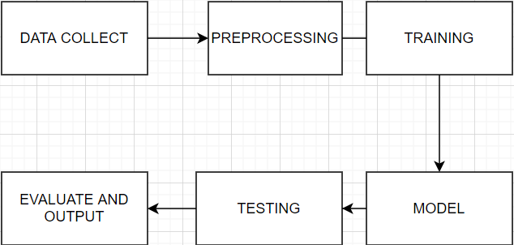

**Hình 1**. Tổng quan của bài toán phân loại phương tiện giao thông

## B1.2. Tính ứng dụng

Bài toán được áp dụng vào nhiều lĩnh vực trong cuộc sống:

* **Về kinh tế**  
  Các nhà đầu tư sẽ xem xét mức độ phổ biến của các phương tiện giao thông, từ đó đưa ra các quyết định để đáp ứng nhu cầu của người dùng.  
  Nhà nước sẽ dựa trên các đặc điểm của phương tiện đó để xử lý và sửa đổi căn cứ theo luật pháp.
* **Về quản lý giao thông,**Dự đoán trước và ngăn chặn ùn tắc giao thông.  
  Căn cứ vào kết quả, chúng ta có thể xây dựng một hệ thông quản lý và giám sát giao thông sử dụng camera an ninh trong thành phố, như vậy sẽ tiết kiệm được chi phí.  
  Phát hiện và thông báo các bất thường xảy ra trong quá trình các phương tiện giao thông lưu thông.
* **Về bảo mật, an ninh**, Việc xây dựng bài toán này sẽ giúp cho việc phát hiện các phương tiện lạ trong những địa điểm không có sự cho phép.

**B1.3. Tổng quan phương pháp**

Trong nghiên cứu này chúng tôi sử dụng phương pháp phân loại đối tượng dựa trên 2 phương pháp chính:

* Trích xuất đặc trưng từ ảnh và sử dụng thuật toán SVM (Machine Learning):
  + Tiền xử lí dữ liệu: Chúng tôi có 2 hướng trích xuất đặc trưng:   
    Trích xuất đặc trung HOG (Histogram Oriented Gradient)  
    Trích xuất đặc trưng lớp Fully-Connect 2 của mạng VGG16
  + Huấn luyện và kiểm tra đánh giá:   
    Sử dụng thuật toán SVM để phân loại dựa trên các đặc trưng đã được trích xuất

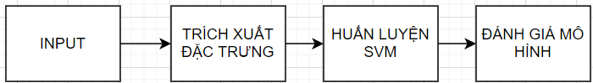

**Hình 2.** Tổng quan quá trình tiến hành thực nghiệm

* Chúng tôi thực hiện huấn luyện trên các kiến trúc CNN là VGG16 và họ EfficientNet từ B0 đến B7 sau đó sẽ đề xuất để tìm ra mô hình có kết quả cao nhất trên tập thử nghiệm

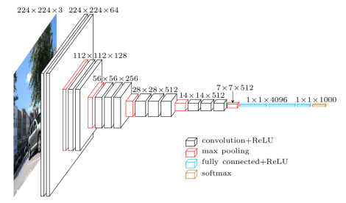

**Hình 3.** Kiến trúc Mạng VGG16

* Mạng VGG16 được phát triển năm 2014, là một biến thể sâu hơn nhưng lại đơn giản hơn so với kiến trúc convolution (từ gốc: convolutional structure) thường thấy ở CNN Kiến trúc như hình dưới, có thể thấy số mặc dù các tầng cao hơn được đơn giản hóa so với LeNet, AlexNet … thu gọn về kích thước nhưng số lượng lại lớn hơn, sâu hơn

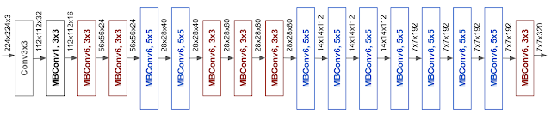

**Hình 5.** Kiến trúc Mạng họ EfficientNet

* Mạng EfficientNet là một kiến trúc mạng CNN (Convolutional Neural Network). Điểm đặc biệt của kiến trúc này mang lại là việc cân bằng một cách có hệ thống độ sâu, chiều rộng và độ phân giải mạng (network depth, width, and resolution) có thể mang đến hiệu suất tốt hơn.

**B1.4. Tổng quan dữ liệu**

Để thực hiện bài toán, cần thử nghiệm và đánh giá trên nhiều bộ dữ liệu khác nhau, và nhóm của chúng tôi đã sử dụng bộ dữ liệu ABC quay bằng Drone. Bởi vì giao thông ở Việt Nam vô cùng phức tạp mà các bộ dữ liệu khác như UAVDT, BIT-Vehicle,… không thể nào mô tả được.

Bộ dữ liệu ABC bao gồm khoảng 34000 ảnh kích cỡ khác nhau, được lấy từ nhiều video khác nhau quay ở trung tâm thành phố và ngoại ô của TP.HCM. Trong đó, lớp motor (xe máy) chiếm tỉ lệ lớn nhất.

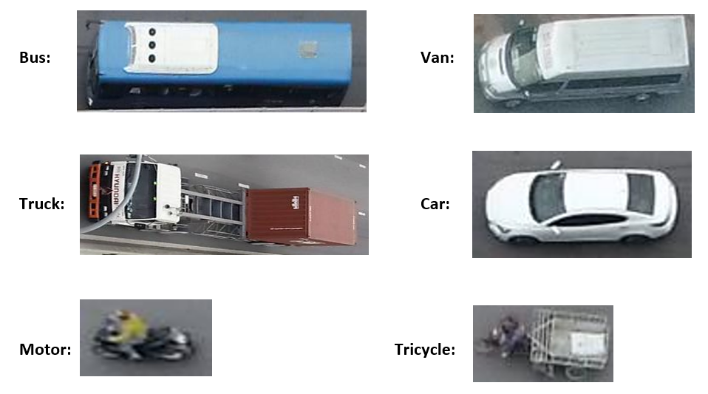

**Hình 4.** Một số hình ảnh từ bộ dữ liệu.

**B1.5. Các thách thức**

Những hạn chế đối với nghiên cứu phân loại này đó là:

Về dữ liệu, Đây là bộ dữ liệu tự quay nên rất thách thức, chứa ảnh được chụp ở nhiều góc cạnh khác nhau, đặc biệt là chất lượng hình ảnh từ Drone tự quay không ổn định, độ sáng, độ nghiêng, kích thước… .. Điều này gây ảnh hưởng không nhỏ đến quá trình huấn luyện mô hình và phân loại.

Nguyên nhân thứ hai phải kể đến, đó là việc giao thông Việt Nam có sự phân bố không đồng đều giữa các đối tượng dẫn tới việc phân loại khó khăn không chính xác. Điều này dẫn tới bộ dữ liệu của chúng ta bị mất cân bằng (Imbalance Multi-classes).

Thách thức cốt lõi của bài toán này là làm thế nào để tăng độ chính xác và phân lớp đúng với từng đối tượng của bài toán.

Vì vậy, để đạt kết quả tốt hơn, chúng tôi đã sử dụng phương pháp tăng cường dữ liệu nhằm làm cho các lớp trở nên cân bằng hơn.

Về tính ứng dụng thực tiễn, trong thực tế việc phân loại đối tượng ở các ảnh bị ảnh hưởng bởi sương mù, khói, mưa,… vẫn còn nhiều khó khăn khi phụ thuộc thêm các yếu tố như độ dày đặc, ánh sáng và độ thực của ảnh,… Do đó việc phát hiện đối tượng trên ảnh bị ảnh hưởng bởi các yếu tố trên vẫn còn là vấn đề cần nghiên cứu thêm để đưa vào các ứng dụng thực tiễn.

## B2. Mục tiêu, nội dung, kế hoạch nghiên cứu

### B2.1 Mục tiêu

Trong phạm vi đề tài này, chúng tôi sẽ:

* Tìm hiểu tổng quan về các kỹ thuật học máy và học sâu để phân loại phương tiện giao thông.
* Tìm hiểu, tiền xử lý và tăng cường bộ dữ liệu.
* Tiến hành cài đặt thử các phương pháp dựa trên các nghiên cứu hiện có và đánh giá.

### B2.2 Nội dung và phương pháp nghiên cứu

**Nội dung 1:** Tìm hiểu tổng quan về các kỹ thuật Machine Learning

Phương pháp:

* Tìm kiếm các bài viết hướng dẫn về các thuật toán máy học như SVM, các đặc trưng rút trích.

Dự kiến kết quả:

* Các tài liệu liên quan đến các kỹ thuật đã tìm hiểu.

**Nội dung 2**: Tìm hiểu tổng quan về các kỹ thuật Deep Learning

Phương pháp:

* Tìm kiếm các bài viết hướng dẫn về các kỹ thuật học sâu như Convolutional Neural Network (CNN), các chỉ số, các phép đo.
* Tìm hiểu về kiến trúc và cách cài đặt mạng VGG16, EfficientNet.

Dự kiến kết quả:

* Các tài liệu liên quan đến các kỹ thuật đã tìm hiểu.

**Nội dung 3**: Thực nghiệm

Phương pháp:

* Tiền xử lý và tăng cường dữ liệu, làm giảm bớt sự phân phối không đều giữa các lớp.
* Thực hiện cài đặt các mạng VGG16 và EfficientNet.
* Thực hiện thay đổi các tham số, thử nghiệm các hàm mất mát và các thuật toán tối ưu.

Dự kiến kết quả:

* Báo cáo độ hiệu quả cho từng lớp phân loại.

## B3. Kết quả nghiên cứu

Nghiệm thu đề tài với các kết quả sau:

* Báo cáo tổng hợp về bài toán phân loại phương tiện giao thông ở Việt Nam sử dụng kết hợp giữa Machine Learning và Deep Learning.

## B4. Tài liệu tham khảo

1. Yohei Koga , Hiroyuki Miyazaki ID and Ryosuke Shibasaki. “A CNN-Based Method of Vehicle Detection from Aerial Images Using Hard Example Mining (2018).
2. Dmitry Sincha, Mikhail Chervonenkis and Pavel Skribtsov. " Vehicle Detection and Classification in Aerial Images” (2016).
3. Chih-Yi Li and Huei-Yung Lin ." Vehicle Detection and Classification in Aerial Images Using Convolutional Neural Networks” (2020).
4. Lin, Tsung-Yi, et al. "Feature pyramid networks for object detection." Proceedings of the IEEE conference on computer vision and pattern recognition. 2017.
5. Dawei Du et al. “The unmanned aerial vehicle benchmark: Object detection and tracking”. In: Proceedings of the European Conference on Computer Vision (ECCV). 2018, pp. 370–386.

|  |  |
| --- | --- |
| *Ngày 16 tháng 03 năm 2020*  **Chủ nhiệm đề tài** | *Ngày __ tháng __ năm 20_*  **Giảng viên hướng dẫn** |
|  |  |
|  |  |
|  |  |